Отчет по лабораторной работе №6

Дисциплина: операционные системы

Репкина Елизавета Андреевна

Содержание

# 1 Цель работы

Приобретение практических навыков взаимодействия пользователя с системой посредством командной строки.

# 2 Задание

# 3 Теоретическое введение

В операционной системе типа Linux взаимодействие пользователя с системой обычно осуществляется с помощью командной строки посредством построчного ввода команд. При этом обычно используется командные интерпретаторы языка shell: /bin/sh; /bin/csh; /bin/ksh. Формат команды. Командой в операционной системе называется записанный по специальным правилам текст (возможно с аргументами), представляющий собой указание на выполнение какой-либо функций (или действий) в операционной системе. Обычно первым словом идёт имя команды, остальной текст — аргументы или опции, конкретизирующие действие. Общий формат команд можно представить следующим образом: Команда man. Команда man используется для просмотра (оперативная помощь) в диалоговом режиме руководства (manual) по основным командам операционной системы типа Linux. Формат команды: man Пример (вывод информации о команде man): 1 man man Для управления просмотром результата выполнения команды man можно использовать следующие клавиши: – Space — перемещение по документу на одну страницу вперёд; – Enter — перемещение по документу на одну строку вперёд; – q — выход из режима просмотра описания. Команда cd. Команда cd используется для перемещения по файловой системе операционной системы типа Linux.

# 4 Выполнение лабораторной работы

Определяю полное имя домашнего каталога.(рис. 1)

Рис. 1: Определение имени

Рис. 1: Определение имени

Перехожу в каталог /tmp.(рис. 2)

Рис. 2: Каталог

Рис. 2: Каталог

Вывожу на экран содержимое каталога /tmp (рис. 3)

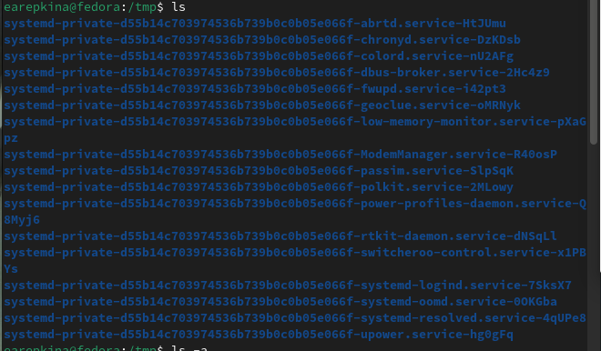

Рис. 3: ls

команда ls - a (рис. 4)

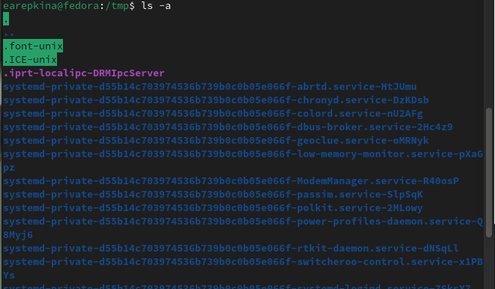

Рис. 4: ls -a

команда ls - l (рис. 5)

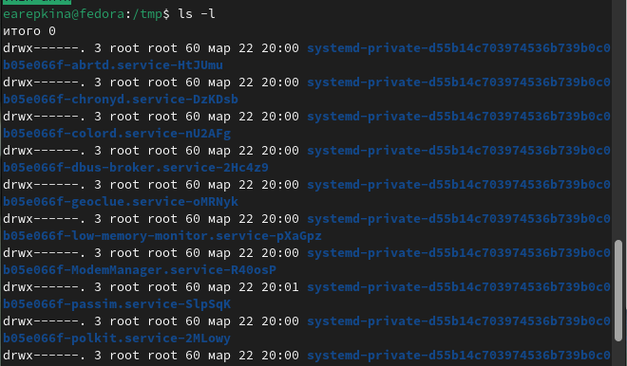

Рис. 5: ls -l

команда ls - al (рис. 6)

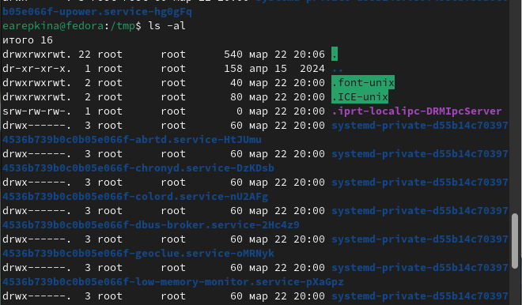

Рис. 6: Выполнение команды

Определяю, есть ли в каталоге /var/spool подкаталог с именем cron(рис. 7)

Рис. 7: Содержимое

Рис. 7: Содержимое

Перехожу в домашний каталог и вывожу на экран его содержимое. (рис. 8)

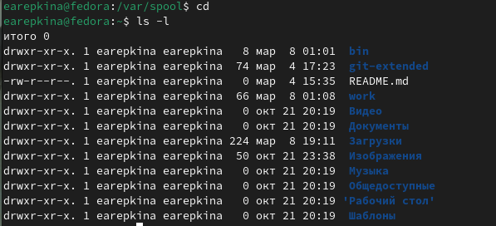

Рис. 8: каталог

В домашнем каталоге создаю новый каталог с именем newdir и В каталоге ~/newdir создаю новый каталог с именем morefun (рис. 9)

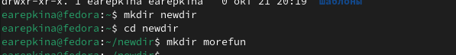

Рис. 9: создание

. В домашнем каталоге создаю одной командой три новых каталога с именами letters, memos, misk. Затем удаляю эти каталоги одной командой. (рис. 10)

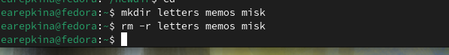

Рис. 10: Создание и удаление

С помощью команды man определяю, какую опцию команды ls нужно использовать для просмотрра содержимое не только указанного каталога, но и подкаталогов, входящих в него.(рис. 11)

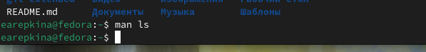

Рис. 11: Определяю

Используя информацию, полученную при помощи команды history, выполняю модификацию и исполнение нескольких команд из буфера команд.(рис. 12)

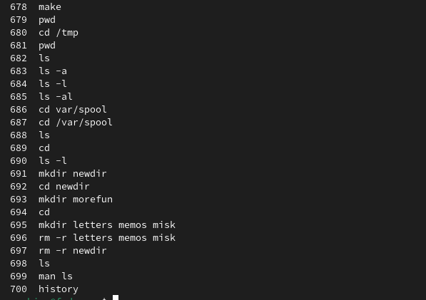

Рис. 12: буфер команд

# 5 Выводы

Здесь кратко описываются итоги проделанной работы.

# Список литературы